|  |  |  |
| --- | --- | --- |
| **2019_2_java2_09** | **학번 :20615164** | **이름 :지현한** |

* **내용 점검**

1. 인터페이스와 상속 활용 – GUI 이벤트 처리

|  |
| --- |
| import javax.swing.*;  import java.awt.*;  import java.awt.event.*;  **class** MyFrame **extends** JFrame {  **private** JButton button1, button2;  **private** JPanel panel;    **public** MyFrame() {  **this**.setSize(300, 200);  **this**.setDefaultCloseOperation(JFrame.*EXIT_ON_CLOSE*);  **this**.setTitle("이벤트 예제");  panel = **new** JPanel();  button1 = **new** JButton("노란색");  button1.addActionListener(**new** MyListener());  panel.add(button1);  button2 = **new** JButton("핑크색");  button2.addActionListener(**new** MyListener());  panel.add(button2);  **this**.add(panel);  **this**.setVisible(**true**);  }  **private** **class** MyListener **implements** ActionListener { //내부 클래스로 작성  **public** **void** actionPerformed(ActionEvent e) {  **if** (e.getSource() == button1) { //이벤트를 발생시킨 객체 식별  panel.setBackground(Color.*YELLOW*);  } **else** **if** (e.getSource() == button2) {  panel.setBackground(Color.*PINK*);  }  }  }  }  **public** **class** ChangeBackground {  **public** **static** **void** main(String[] args) {  MyFrame t = **new** MyFrame();  }  } |
| **[실행 결과]** |

1. 이클립스에서 패키지 생성하기
2. [File]->[New]->[Package] 선택

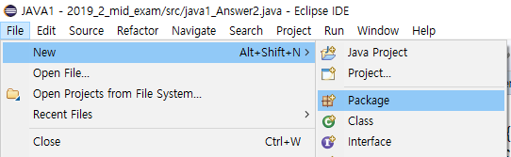

1. 대화상자 [Name] 입력란에 패키지 명 입력 – **관례상 소문자로 주로 작성**

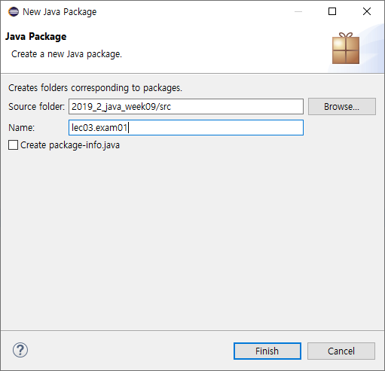

1. 패키지에 소속된 클래스 생성 – 생성한 패키지 선택 후 마우스 오른쪽 버튼 클릭 -> [New] ->[Class]

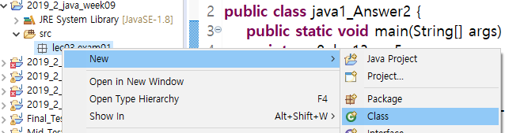

1. 클래스 이름 입력 - [Package] 입력란에 선택한 패키지 이름이 이미 입력되어 있음

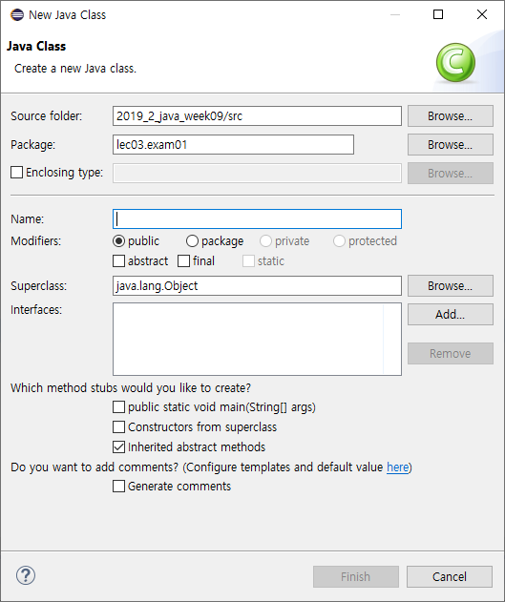

1. 함수 인터페이스와 람다식

|  |
| --- |
| //람다식을 위한 함수인터페이스 임을 나타내는 anotation  @FunctionalInterface  interface Func1{  int calc(int a, int b);  }  @FunctionalInterface  interface Func2{  void sayHello();  }  public class ArrayTest {  public static void main(String[] args) {  Func1 sub = **(a, b) -> a - b;** //Func1 인터페이스의 추상메소드를 람다식으로 재정의  Func1 add2 = **(int a, int b) -> { return a + b; }; //**  Func2 hello = **() -> System.out.println("Hello Lambda!");**  *// or {System.out.println("Hello Lambda!"); }*  int result=sub.calc(3,4)+add2.calc(5,2);  System.*out.println("result = " + result);*  hello.sayHello();  }  } |
| **[실행 결과]** |

1. Java.lang 패키지 - String 클래스

|  |
| --- |
| public class StringExample {  public static void main(String[] args) {  String str1=new String("자바 프로그래밍");  String str2="자바 프로그래밍“, str3="java programming";  System.out.println("1) charAt(4) : " + str1.charAt(4));  System.out.println("2) equals() : " + str1.equals(str3));  System.out.println("3) indexOf() : " + str1.indexOf("프로")); //문자열이 포함되어 있지 않으면 -1 반환  System.out.println("4) length() : " + str2.length());  System.out.println("5) replace() : " + str2.replace("자바", "java"));  System.out.println("6) substring() : " + str2.substring(3));  System.out.println("7) substring() : " + str3.substring(5,10));  System.out.println("8) toUpperCase() : " + str3.toUpperCase());  System.out.println("9) trim() : " + " blank ".trim());  System.out.println("10) valueOf() : " + String.valueOf(true));  }  } |
| **[실행 결과]** |

* 실습 과제

1. 내용 점검 1번 문제에서 이벤트처리를 다음과 같이 수정 하시오.

|  |
| --- |
| **[프로그램 소스] – 람다식**  button1.addActionListener(e -> {panel.setBackground(Color.***YELLOW***);});  button2.addActionListener(e -> {panel.setBackground(Color.***PINK***);}); |
| **[프로그램 소스] – 무명 클래스**  button1.addActionListener(MyListener);  button2.addActionListener(MyListener);  ActionListener MyListener = **new** ActionListener() {  **public** **void** actionPerformed(ActionEvent e) {  **if** (e.getSource() == button1) {  panel.setBackground(Color.***YELLOW***);  } **else** **if** (e.getSource() == button2) {  panel.setBackground(Color.***PINK***);  }  }  }; |
| **[실행 결과]** |

1. 제시된 조건 대로 프로그램을 작성하시오

* 함수형 인터페이스 FPlay

- void play(String str) //매개변수로 받은 문자열을 출력, “OOO을 재생 합니다”

* 함수형 인터페이스 FStop

- void stop(String str) //매개변수로 받은 문자열 출력, “OOO을 중단합니다”

* InterfaceTest 클래스

- main()

* 함수형 인터페이스에 대한 람다식 정의
* 메뉴에 따라 play(), stop() 메소드 실행

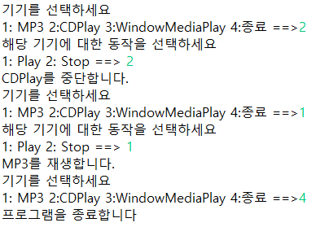

|  |
| --- |
| **[프로그램 소스]**  **import** java.util.Scanner;  **interface** FPlay {  **void** play(String str);  }  **interface** FStop {  **void** stop(String str);  }  **public** **class** InterfaceTest {  **public** **static** **void** main(String[] args) {  FPlay play = (String str) -> {  System.***out***.println(str + "를 재생합니다.");  };  FStop stop = (String str) -> {  System.***out***.println(str + "를 종료합니다.");  };  Scanner scan = **new** Scanner(System.***in***);  **while** (**true**) {  System.***out***.println("기기를 선택하세요");  String str = **null**;  System.***out***.print("1:MP3 2:CDPlay 3:WindowMediaPlay 4:종료 ==>");  **int** menu = scan.nextInt();  **if** (menu == 1) {  str = "MP3";  } **else** **if** (menu == 2) {  str = "CDPlay";  } **else** **if** (menu == 3) {  str = "WindowMediaPlay";  } **else** **if** (menu == 4) {  System.***out***.println("프로그램을 종료합니다");  **break**;  } **else** {  System.***out***.println("입력오류");  **continue**;  }  System.***out***.println("해당 기기에 대한 동작을 선택하세요");  System.***out***.print("1:Play 2:Stop ==>");  **int** motion = scan.nextInt();  **if** (motion == 1) {  play.play(str);  } **else** **if** (motion == 2) {  stop.stop(str);  } **else** {  System.***out***.println("입력오류");  **continue**;  }  }  }  } |
| **[실행결과]** |

1. 다음과 같이 초기화된 문자열에서 표준 입력 장치로 입력된 문자가 몇 번째 있는지 위치 값을 출력하는 프로그램을 작성하시오

String str= “자바 프로그램은 재미 없습니다. 어렵습니다”

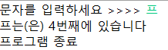 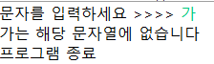

|  |
| --- |
| **[프로그램 소스]**  **import** java.util.Scanner;  **public** **class** main3 {  **public** **static** **void** main(String[] args) {  Scanner scan = **new** Scanner(System.***in***);  String str = "자바 프로그램은 재미 없습니다. 어렵습니다";  System.***out***.print("문자를 입력하세요 >>>> ");  **char** ch = scan.next().charAt(0);  **if** (str.indexOf(ch) == -1) {  System.***out***.printf("%c는(은) 해당 문자열에 없습니다\n", ch);  } **else** {  System.***out***.printf("%c는(은) %d번째에 있습니다\n", ch, str.indexOf(ch) + 1);  }  System.***out***.println("프로그램 종료");  }  } |
| **[실행결과]** |

1. 표준 입력장치로 입력 받은 문자열을 역순으로 출력하는 프로그램을 작성하시오. 단, “finish”가 입력되면 반복을 종료한다.

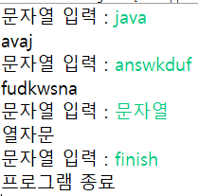

|  |
| --- |
| **[프로그램 소스]**  **import** java.util.Scanner;  **public** **class** main4 {  **public** **static** **void** main(String[] args) {  Scanner scan = **new** Scanner(System.***in***);  String str = **null**;  **while** (**true**) {  System.***out***.print("문자열 입력: ");  str = scan.next();  **if** (str.equals("finish")) {  System.***out***.println("프로그램 종료");  **break**;  }  String rvstr = "";  **for** (**int** i = str.length() - 1; i >= 0; i--) {  rvstr += str.charAt(i);  }  System.***out***.println(rvstr);  }  }  } |
| **[실행결과]** |

1. 제시된 결과처럼 16진수를 이진수로 출력하는 프로그램을 작성하시오. 단, 16진수가 아니면 “----“를 출력한다. s 또는 S가 입력되면 프로그램을 종료한다. 16진수는 문자열로 입력받는다

힌트) String[] hexa2bin = {"0000", "0001", "0010", "0011", "0100", "0101", "0110", "0111", "1000", "1001", "1010", "1011", "1100", "1101", "1110", "1111"};

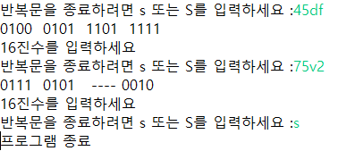

|  |
| --- |
| **[프로그램 소스]**  **import** java.util.Scanner;  **public** **class** main5 {  **public** **static** **void** main(String[] args) {  String[] hexa2bin = { "0000", "0001", "0010", "0011", "0100", "0101", "0110", "0111", "1000", "1001", "1010",  "1011", "1100", "1101", "1110", "1111" };  Scanner scan = **new** Scanner(System.***in***);  **while** (**true**) {  System.***out***.println("16진수를 입력하세요");  System.***out***.print("반복문을 종료하려면 s또는 S를 입력하세요: ");  String str = scan.next();  **if** (str.charAt(0) == 's' || str.charAt(0) == 'S') {  System.***out***.println("프로그램 종료");  **break**;  }  **for** (**int** i = 0; i < str.length(); i++) {  **if** (str.charAt(i) >= '0' && str.charAt(i) <= '9') {  System.***out***.print(hexa2bin[(**int**) str.charAt(i) - 48] + " ");  } **else** **if** ((str.charAt(i) >= 'a' && str.charAt(i) <= 'f')) {  System.***out***.print(hexa2bin[(**int**) str.charAt(i) - 87] + " ");  } **else** **if** ((str.charAt(i) >= 'A' && str.charAt(i) <= 'F')) {  System.***out***.print(hexa2bin[(**int**) str.charAt(i) - 55] + " ");  } **else** {  System.***out***.print("---- ");  }  }  System.***out***.println();  }  }  } |
| **[실행결과]** |

1. 다음과 같이 끝말 잇기 프로그램을 작성하세요. 초기화 된 배열에서 랜덤하게 단어를 선택한다. ‘c’ 또는 “c”가 입력되면 게임을 계속하고 그 외의 문자가 입력되면 종료한다

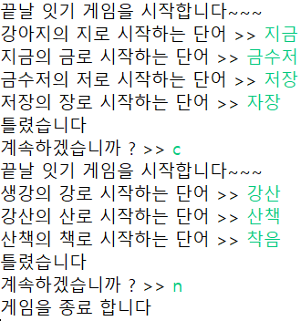

|  |
| --- |
| **[프로그램 소스]**  **import** java.util.Scanner;  **public** **class** main6 {  **public** **static** **void** main(String args[]) {  Scanner scan = **new** Scanner(System.***in***);  String words[] = { "강아지", "지금", "금수저", "저장", "생강", "강산", "산책" };  **do** {  System.***out***.println("끝말 잇기 게임을 시작합니다~~~");  String str = words[(**int**) (Math.*random*() * words.length)];    **while** (**true**) {  System.***out***.printf("%s의 %c로 시작하는 단어 >> ", str, str.charAt(str.length() - 1));  String inputstr = scan.next();  **if** (inputstr.charAt(0) == str.charAt(str.length() - 1)) {  str = inputstr;  } **else** {  System.***out***.println("틀렸습니다.");  **break**;  }  }      System.***out***.print("계속하겠습니다 ? >> ");  **if** (scan.next().charAt(0) == 'n'){  System.***out***.println("게임을 종료합니다");  **break**;  }  } **while** (**true**);  }  } |
| **[실행결과]** |